메일 서버 설정
설정 > 메일 서버 설정에서 로그프레소 경보 알림 메일을 전송할 메일 서버 설정 기능을 제공합니다. 메일 서버 설정 정보를 입력하고 변경 사항 저장을 눌러야 적용됩니다. 설정된 메일 설정이 정상적으로 동작하는지 확인하려면 메일 전송 테스트를 누르십시오.
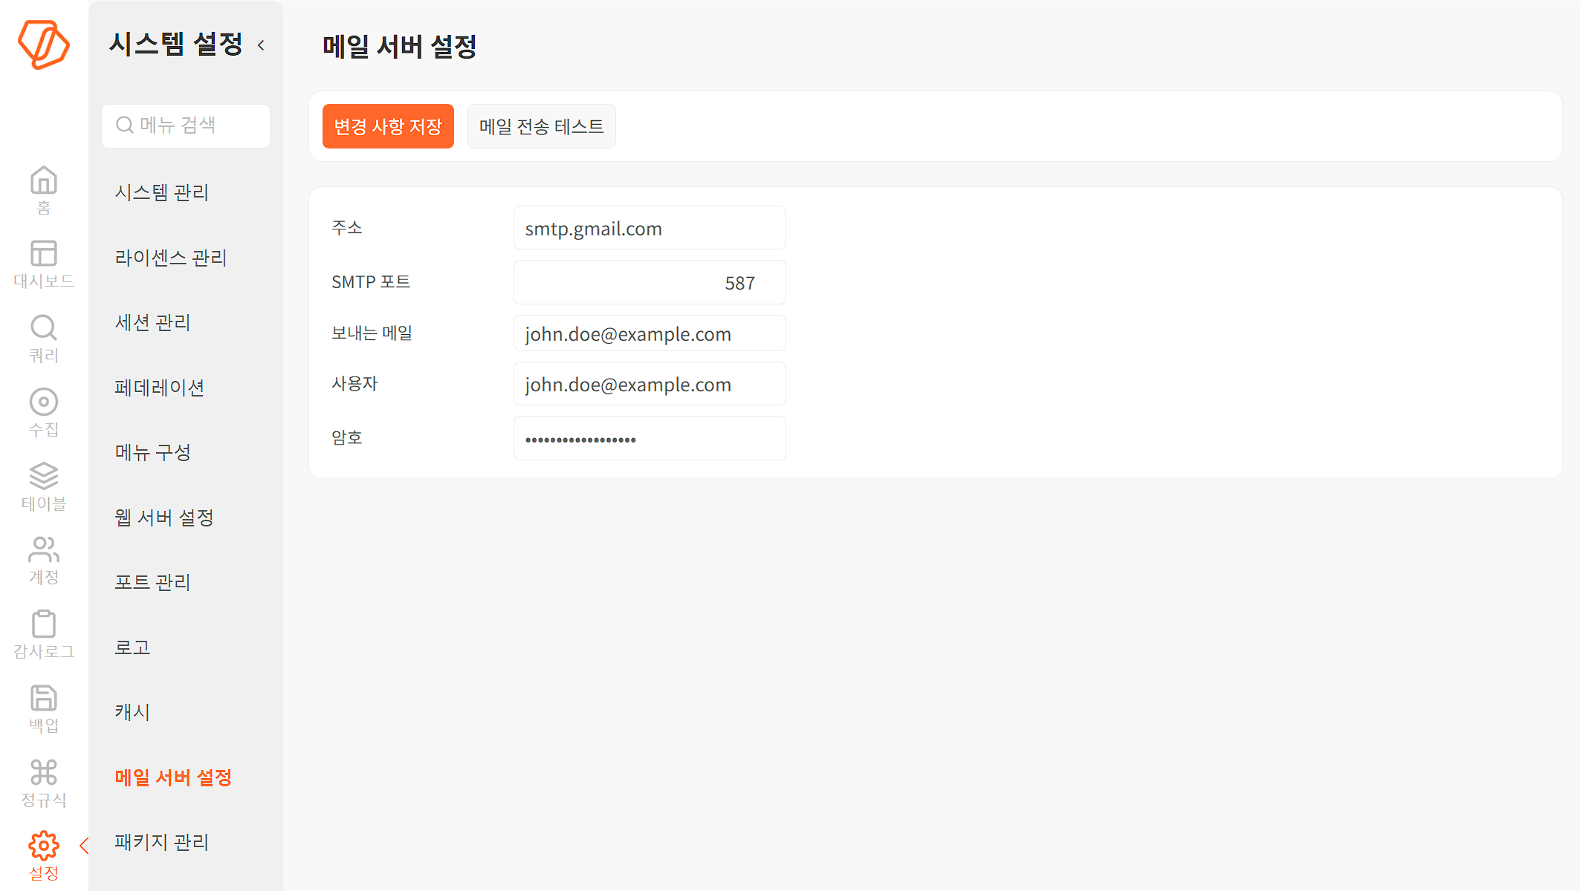
- 주소: SMTP 서버의 주소
- SMTP 포트: SMTP 서버의 포트
- 보내는 메일: 발신자의 메일 주소
- 사용자: 메일 주소의 사용자
- 암호: 메일 주소 사용자의 암호

